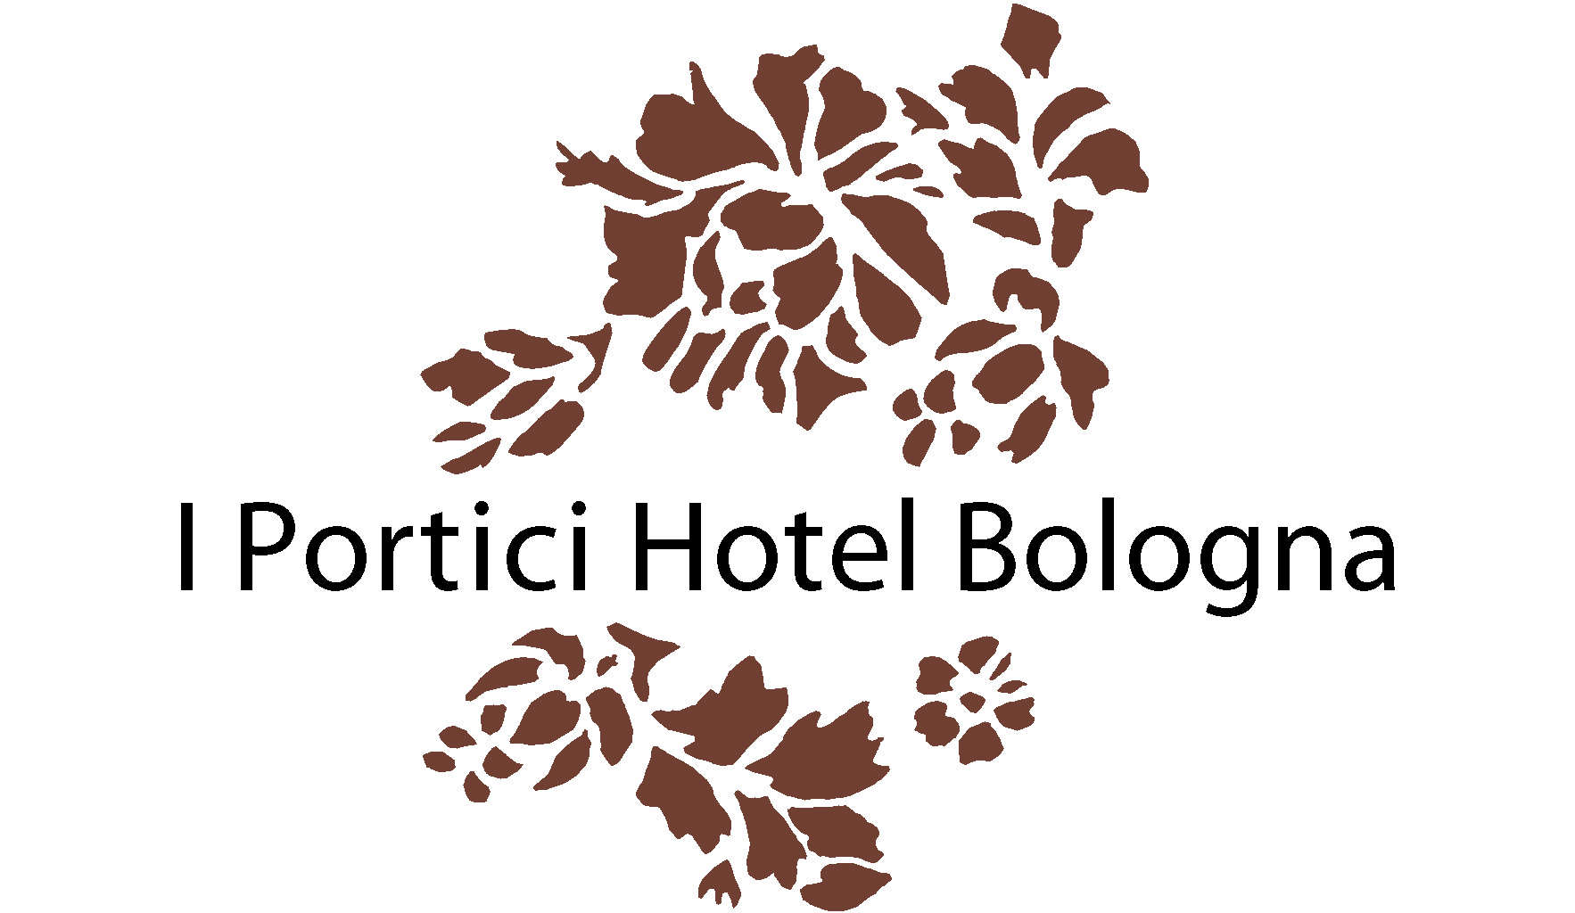
Spett.le
AIESIL
Associazione Italiana Imprese Esperte in Sicurezza sul Lavoro
Via Marconi, 47
40122 Bologna
Tel. 051 4598553
E-mail: segreteria@aiesil.it

I Portici Hotel
Via Indipendenza 69
I - 40121 Bologna
www.iporticihotel.com

Pasquale Noli
Sales Department
Tel +39 051 4218570
Fax+39 051 4218536
pasquale.noli@iporticihotel.com

Oggetto: proposta di convenzione 2012

La Direzione e lo Staff Vi danno il benvenuto a “I PORTICI HOTEL BOLOGNA”, sito nella centralissima Via Indipendenza, in zona Non regolamentata da ZTL.

Per prenotazioni contattare l’ufficio booking: 051 42185 / reservation@iporticihotel.com
Posti auto (non prenotabili) disponibili ad euro 23,00 giornaliere per vettura

Novità 2012

Suite Imperial (160 mq) € 349,00
“La Terrazza Bistrot”- 2°Piano : Cena 2 portate con calice di vino € 27,00
“Ristorante I Portici”nell’elegante cornice del Teatro Eden: Cena 3 portate € 50,00

Tariffe Convenzionate

Camera Standard con letto francese (12 mq) € 89,00
Camera Standard king size ad uso singola (20-25mq) € 119,00
Camera Stardard twin o king size (20-25mq) € 139,00

&

Camera Executive con letto francese (12 mq) € 99,00
Camera Executive king size ad uso singola (25-35mq) € 129,00
Camera Executive twin o king size (25-35mq) € 169,00

Le quotazioni si intendono per camera, al giorno, in trattamento di pernottamento ed includono:

- Iva, Servizio e tasse
- Prima Colazione
- Connessione ADSL WI FI senza limiti nelle aree comuni
- Possibilità Late check-out (su richiesta e secondo disponibilità)

- Prima Colazione A 5 STELLE

Prima Colazione à la carte con Buffet Continentale,
il tutto preparato a mano dalla nostra pasticceria interna con prodotti freschi

- Condizioni di Validità

Il presente accordo di convenzione ha validità dalla data di accettazione fino 31 dicembre 2012.

- Modalita’ di prenotazione
Le conferme di prenotazione dovranno pervenire all’Hotel per iscritto ed essere garantite con carta di credito.

- Best available rate
La garanzia di avere sempre la miglior tariffa disponibile se più bassa della Vostra tariffa corporate.

- Modalita’ di Cancellazione

Le modalità di cancellazione sarà indicata dal nostro ufficio prenotazioni nella conferma.

- Modalita’ di Pagamento
Salvo diverse disposizioni scritte, i soggiorni verranno saldati direttamente dai Clienti al momento della partenza. Nel caso abbiate necessità di saldare le camere a ricevimento fattura, Vi preghiamo di compilare i campi sottostanti fornendo una carta di credito a garanzia, in modo che venga inserita nella Vostra anagrafica societaria e non Vi venga più chiesta in fase di prenotazione.

TIPO CARTA:…………………………N° CARTA: ……………………………………………

SCADENZA: ………………………….FIRMA: …………………………………………………

- Tariffe per gruppi superiori alle 5 camere:

1) Da valutare in base alla lunghezza del soggiorno.
2) Quantitativo di camere richiesto.

